**ЛАБОРАТОРНА РОБОТА №3**

**ПРОТОТИПУВАННЯ АДАПТИВНОГО ВЕБСАЙТУУFIGMA**

**Мета:** познайомитися з прототипуванням адаптивних вебсайтівуFigrma.

**Хід роботи**:

Розробіть 4-5 макетів які демонструють адаптивність дизайнувебсайту,щоможе бути веб версією вашого іншого додатка, наприклад (прицьомувказуйтепосилання на оригінальний проєкт). Використовуйте сіткитаінструментиадаптивного дизайну у Figma для створення прототипу, щокоректновідображається на різних пристроях.

**Скриншоти програми**

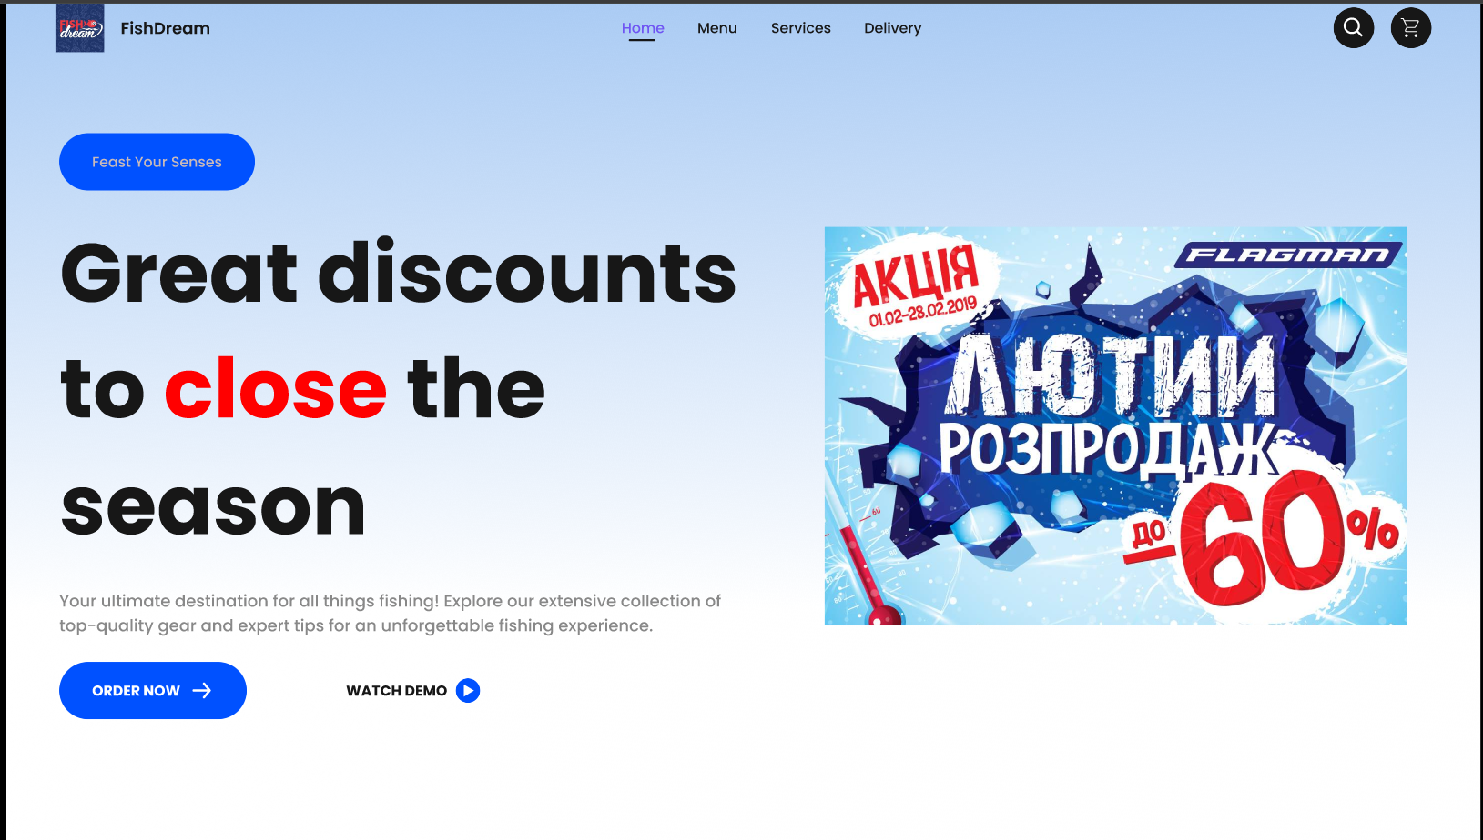

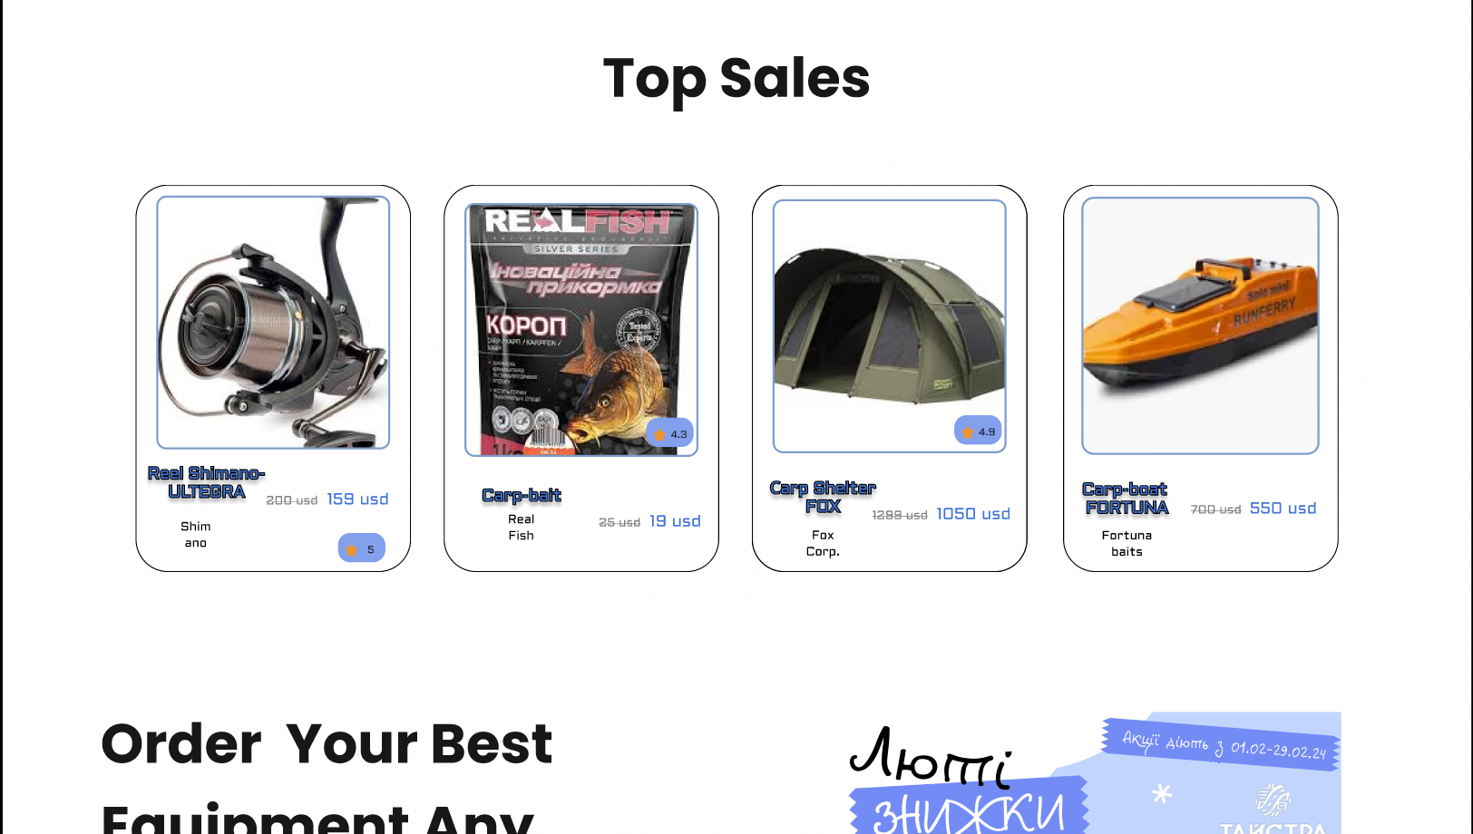

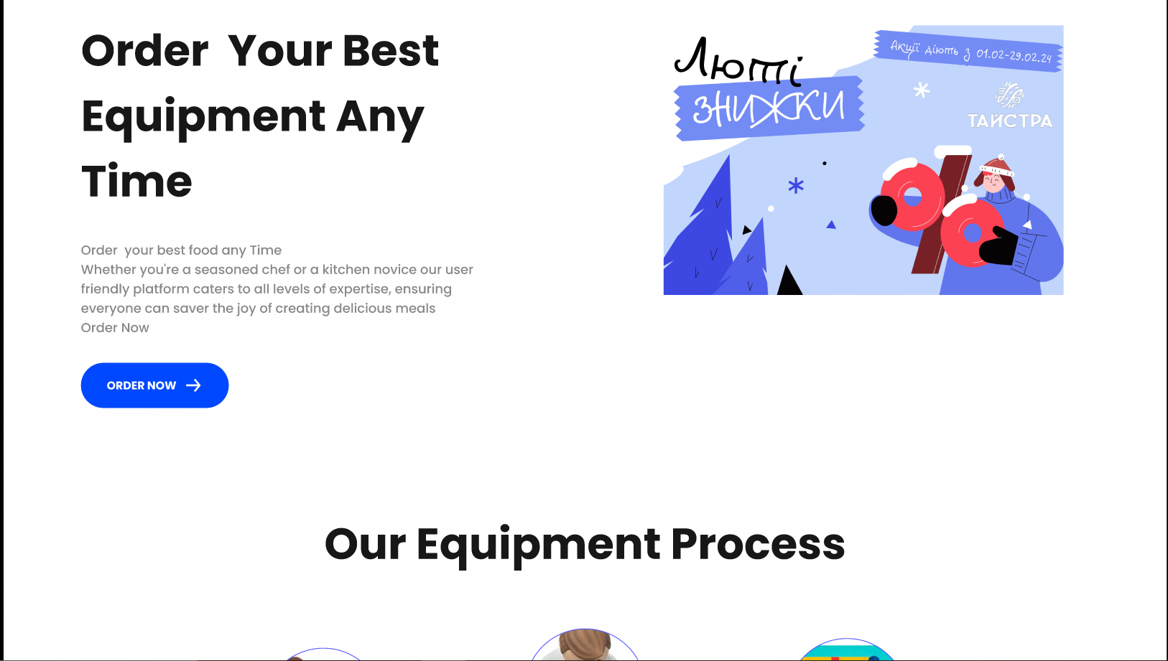

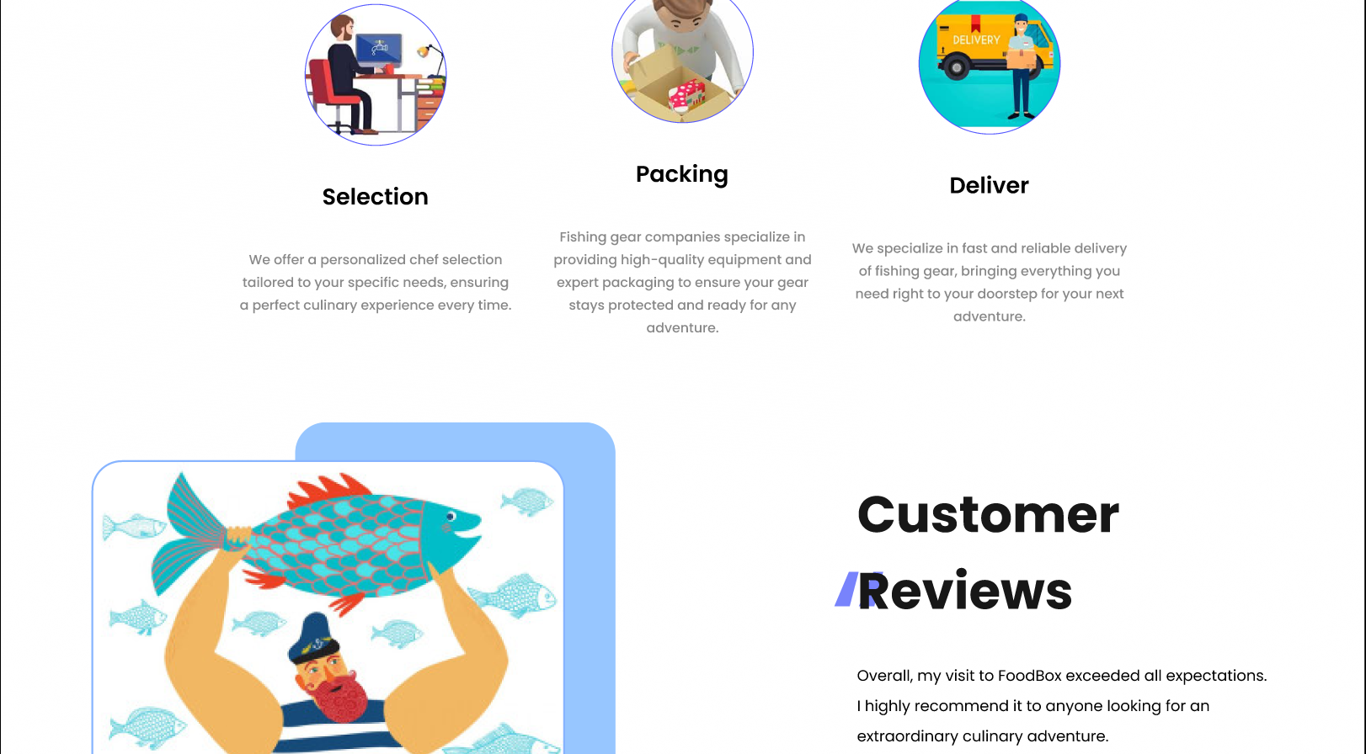



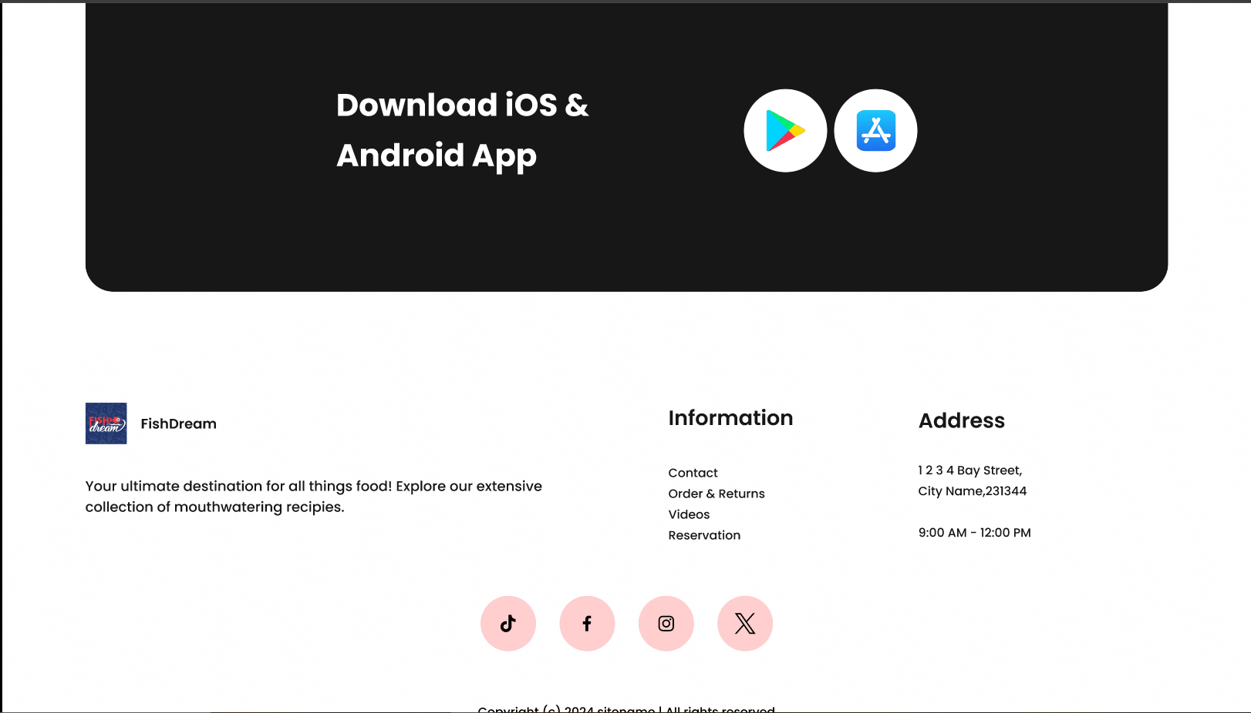

Рис. 1-6 Desktop





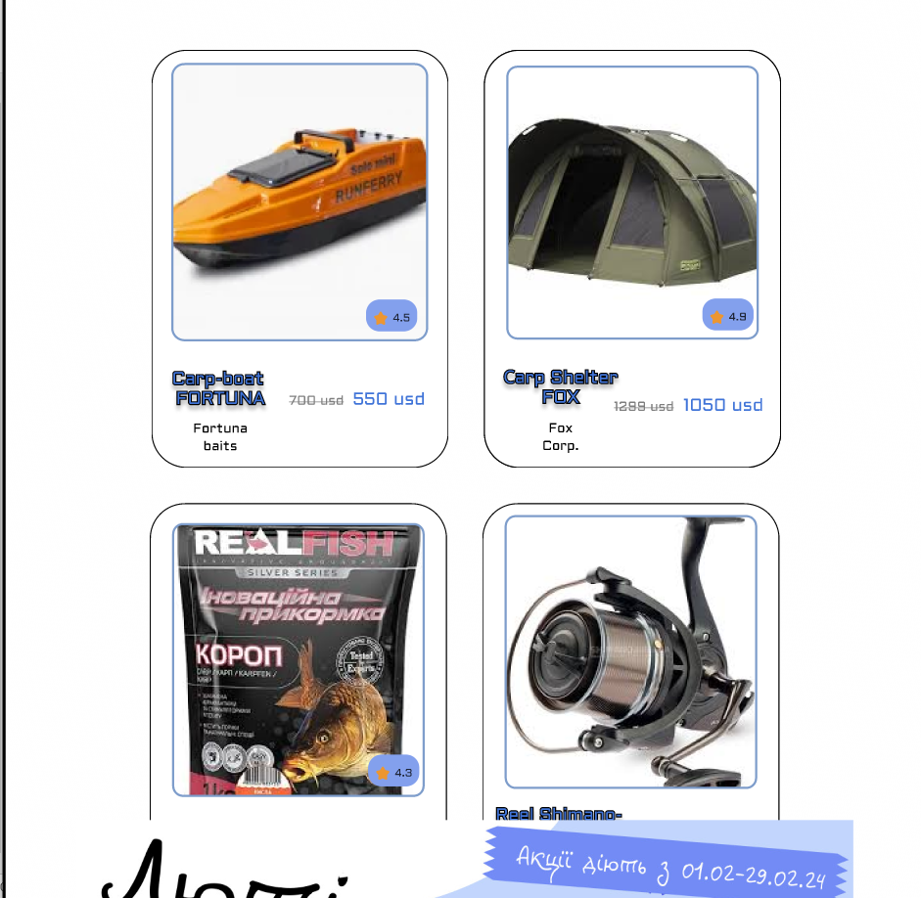

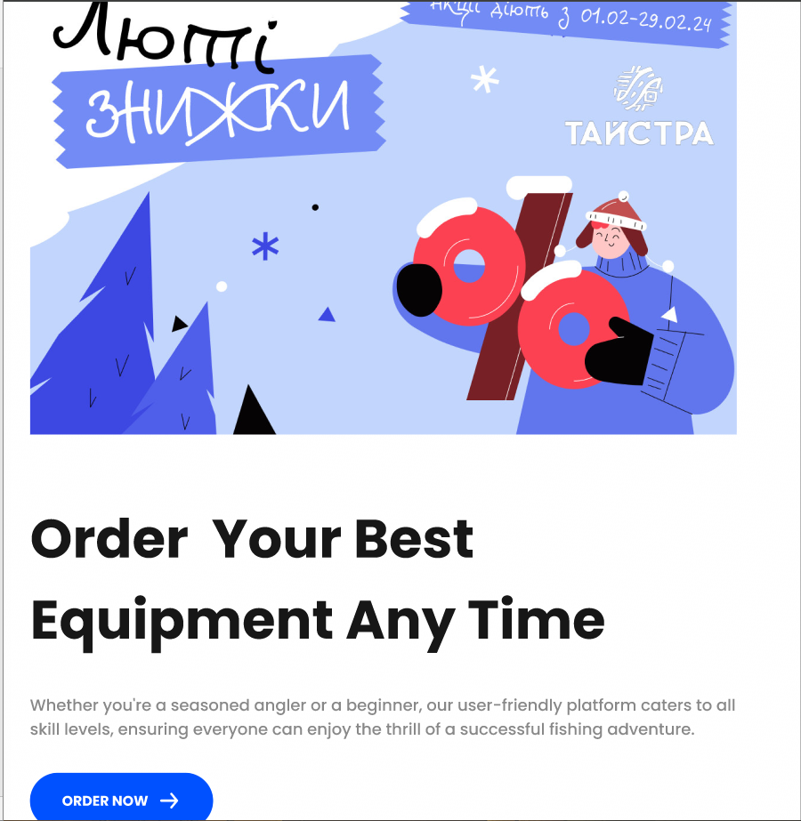

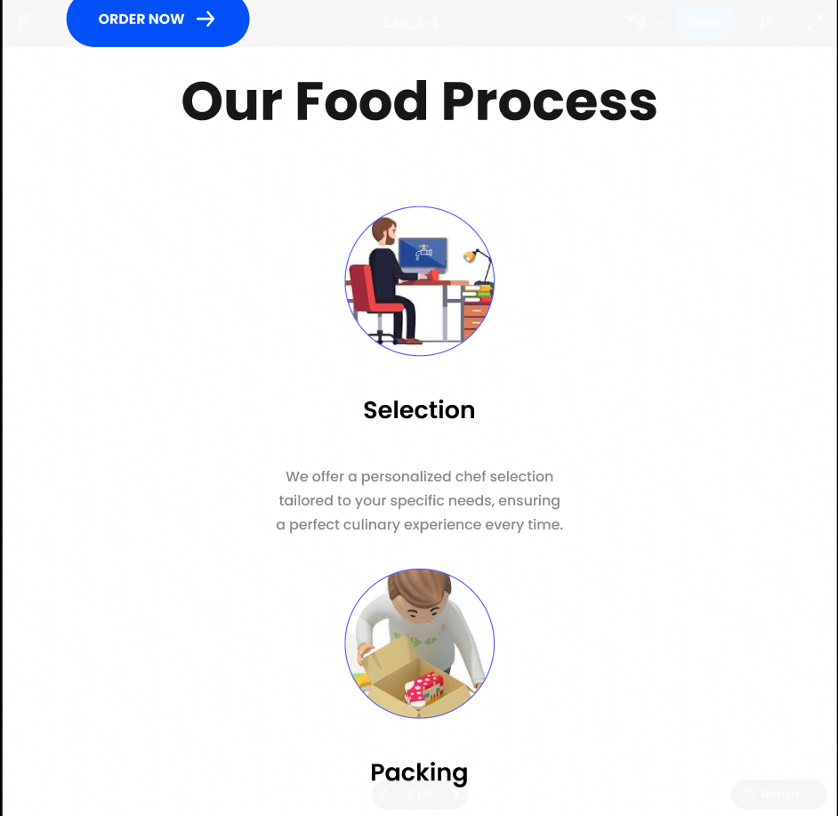

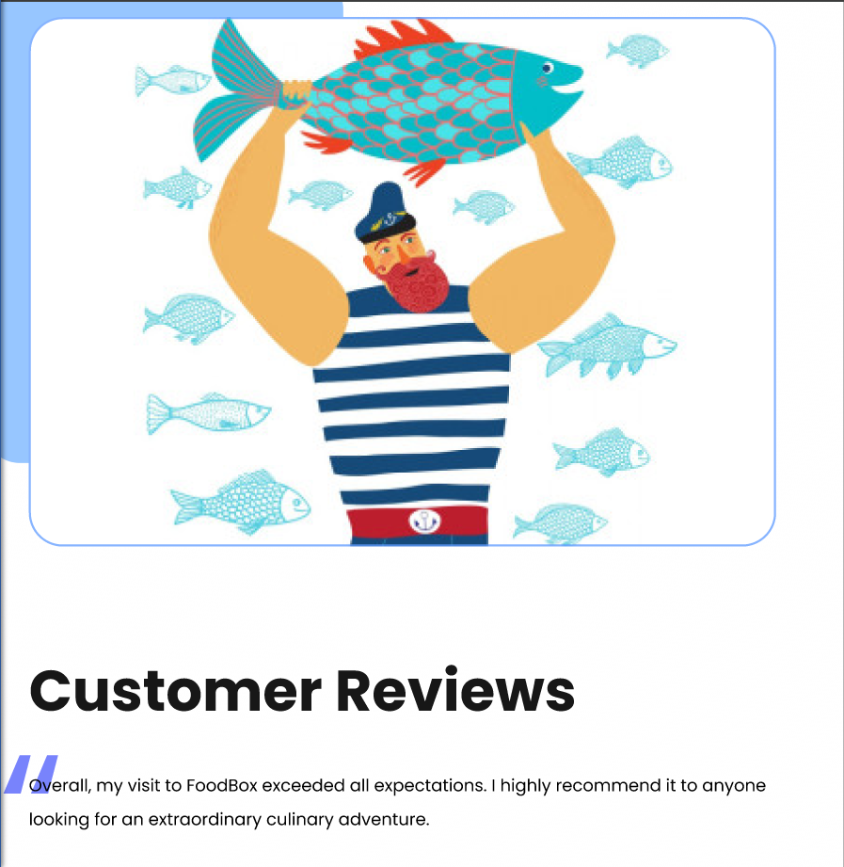

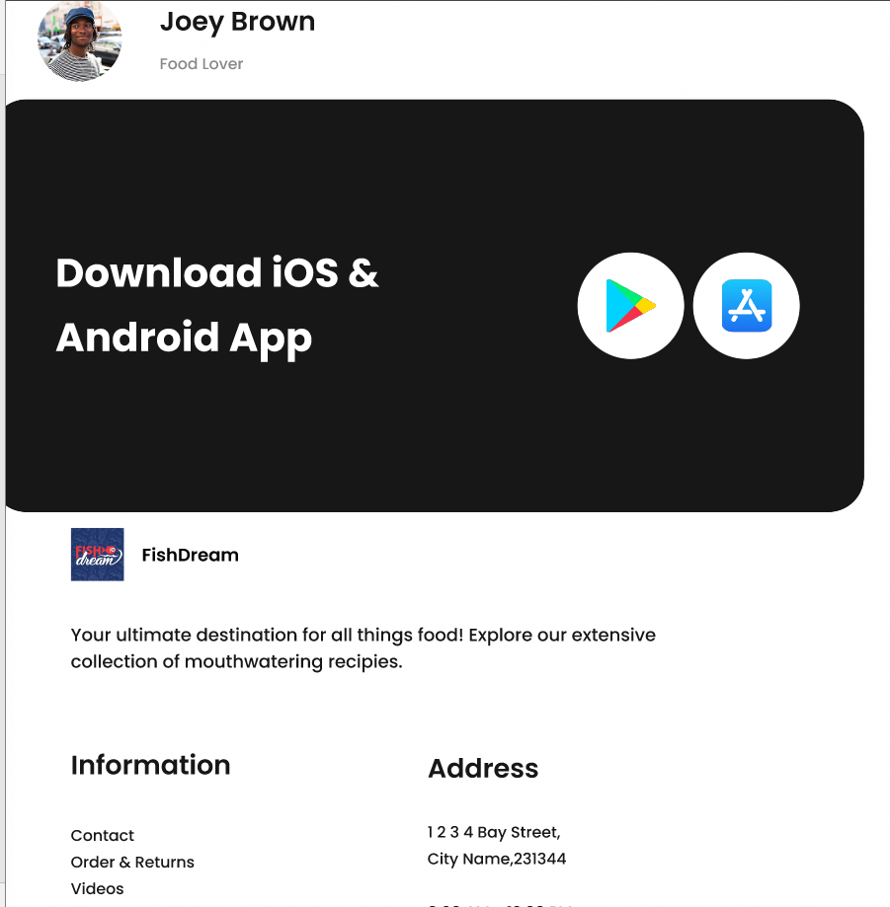

Рис. 7-12 Tablet



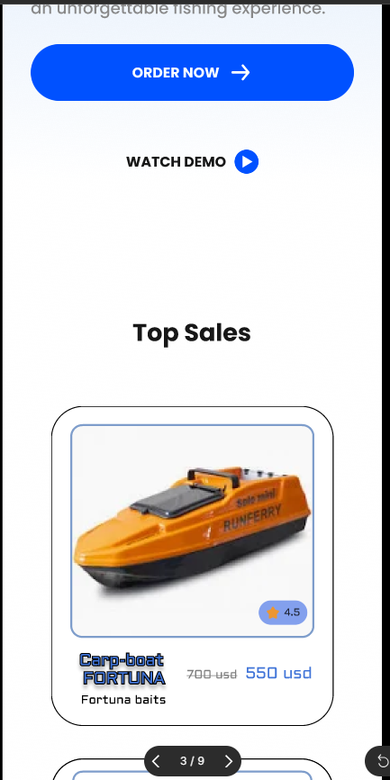

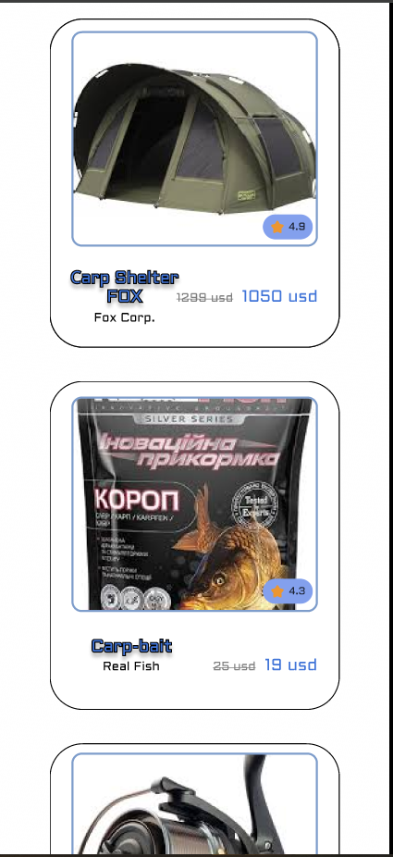









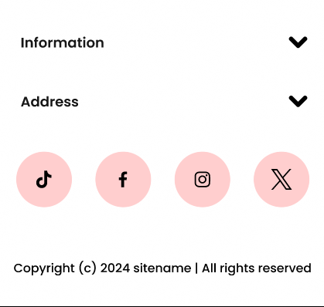

Рис. 12-16 Mobile

**Висновок**: Я познайомилася з прототипуванням адаптивних вебсайтівуFigrma.